Levenhuk DTX DX50 Digitális nagyító

Az eszköznek a használatával soha, semmilyen körülmények között ne nézzen közvetlenül a Napba, vagy egyéb, nagyon erős fényforrásba vagy lézersugárba, mert ez MARADANDÓ KÁROSODÁST OKOZ A RETINÁJÁBAN ÉS MEG IS VAKULHAT.

A nagyító részei
Kijelző tetején (jobb oldalt) felülről lefelé haladva:
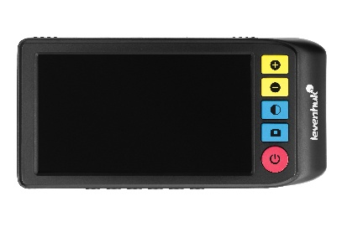
- + gomb (Nagyítás Be)
- – gomb (Nagyítás Ki)
- Színmód
- Rögzítés/Felvétel/Megerősítés gomb
- Főkapcsoló gomb
Az eszköz oldalán alul, jobbról balra haladva:
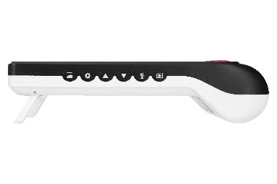
- Kameraváltás gomb
- Beállítások
- Fel gomb
- Le gomb
- Törlés
- Lejátszás
Az eszköz tetején, jobbról balra haladva:
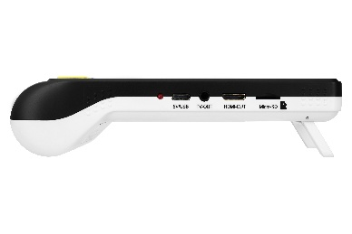
- Töltésjelző
- 5V/USB-port
- TV-kimenet
- HDMI-csatlakozás
- micro-SD-kártyahely
- Összecsukható állvány

A készlet tartalma: hordozható digitális nagyító, 8 GB-os MicroSD-kártya, AC adapter, TV-kimeneti kábel, HDMI-kábel, Type-C USB-kábel, hordtáska, tisztítókendő, felhasználói kézikönyv és garancia.
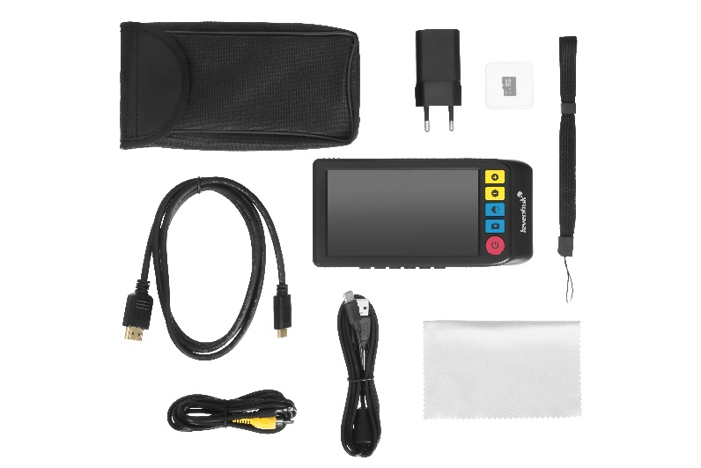

A készülék töltése
A készülék töltéséhez csatlakoztassa a tápkábelt az eszközhöz és a DC adapterhez az USB csatlakozó segítségével, majd csatlakoztassa az AC tápforráshoz. Amikor az akkumulátor feltöltődik, akkor a LED-es jelzőlámpa kialszik. Válassza le a nagyítót.
! A töltés idejére mindig kapcsolja ki a nagyítót. Ha a nagyítót bekapcsolva hagyja, akkor az akkumulátor nem töltődik.

Első lépések
A készülék be- és kikapcsolásához tartsa nyomva 3 másodpercig a főkapcsoló gombot (5).

A memóriakártya behelyezése/eltávolítása
A készülék 10. osztályú, max. 64 GB-os memóriakártyákat támogat.
• Helyezze be a microSD-kártyát a foglalatba. Ügyeljen a helyes irányra. Ne erővel tolja be a kártyát.
• A használat megkezdése előtt formázza a microSD kártyát, hiszen ezáltal fokozható a kompatibilitás a készülékkel.
• Ha szeretné eltávolítani a kártyát a foglalatból, finoman nyomja be a memóriakártya szélét, ekkor a kártya kiugrik. Ezután húzza ki a kártyát.
! Ha nincs behelyezve a memóriakártya, a kijelzőn a No Card (Nincs kártya) ikon látható.

A színmód kiválasztása
A Színmód gomb többszöri megnyomásával átválthat a nagyító 7 különböző színmódja között (a rendszer az utolsó mód után automatikusan az első módra lép a gomb megnyomásakor): teljes szín, fehér alapon fekete, fekete alapon fehér, fehér alapon kék, sárga alapon kék, fekete alapon sárga, kék alapon sárga.

A nagyítás beállítása
Ha módosítani szeretné a nagyítást, akkor nyomja meg a + (1) vagy – (2) gombot: 2x, 4x, 8x, 16x, 32x.

A kép kimerevítése
A Rögzítés/Felvétel/Megerősítés gomb (4) megnyomásával kimerevítheti az aktuális képet, ill. ha az ki van merevítve, akkor azt feloldhatja.

Kameraváltás
Nyomja meg a Kameraváltás gombot (6) a közel és távol a kamerától opciók közötti váltáshoz.
! A távol a kamerától módban a digitális nagyító digitális fényképezőgépként, nem pedig olvasási segédeszközként használható. A kép csak teljesen színes lehet.

Olvasás a nagyítóval
1. Nyomja meg a Kameraváltás gombot (6) a közel a kamerától opcióra való váltáshoz.
2. Húzza ki a nagyító lábát annyira, hogy az a legszélesebb állásban álljon.
3. Helyezze a nagyítót vízszintesen az olvasni kívánt szövegre.
4. Az egységet fokozatosan jobbra csúsztatva haladjon a sor végéig. Az egységet lefelé és balra csúsztatva álljon a következő sor elejére.
5. Ha módosítani szeretné a nagyítást, akkor nyomja meg a + (1) vagy – (2) gombot.
6. Ha szeretné módosítani a képernyőn látható színeket, akkor a Színmód gomb (szükség szerint többszöri) megnyomásával keresse meg az Ön látási igényeihez legmegfelelőbb módot.

Fénykép készítése
1. Nyomja meg a Kameraváltás gombot (6) a távol a kamerától opcióra való váltáshoz.
2. Nyomja meg a Rögzítés/Felvétel/Megerősítés gombot (4) és tartsa azt lenyomva a képkészítéshez.
! A készülék a képet teljesen színesként menti.

Lejátszás
Ha szeretné megtekinteni a rögzített fényképeket, akkor nyomja meg a Lejátszás gombot. Az előrefelé/visszafele léptetéshez nyomja meg a FEL, ill. LE gombot. Ha törölni szeretné az éppen rögzített képet, akkor nyomja meg a Törlés (10) gombot. Nyomja meg a Rögzítés/Felvétel/Megerősítés gombot (4) a megerősítéséhez. Ha szeretne megint olvasni a nagyítóval, akkor nyomja meg ismét a Lejátszás gombot (11).

Kivetítés TV-bemenettel rendelkező monitorra
1. Csatlakoztassa a nagyítót a TV-hez a TV videokábellel vagy HDMI-kábellel; kapcsolja be a készüléket, hogy megjeleníthesse a képeket a TV képernyőjén.
2. Nyomja meg a Beállítások gombot (7), válassza ki a TV Mode (TV mód) a menüben, majd válassza ki az NTSC vagy PAL jel opciót.

Beállítások
Nyomja meg a Beállítások gombot (7) a következő opciók kiválasztásához és/vagy módosításához: Idő és dátum, Dátumbélyegző, Automatikus kikapcsolás, Hangjelzés, TV mód, Nyelvi beállítások, Memória formázása és Alapértelmezett beállítások.

Fájlok másolása
A készülékről a fájlok okostelefonra, táblagépre vagy közvetlenül a számítógépre továbbíthatók.
• Helyezze be a memóriakártyát egy kártyaolvasóba; vagy
• Csatlakoztassa a készüléket a számítógéphez egy Type-C USB kábellel.

Műszaki adatok
Nagyítás: 2–32x (2x, 4x, 8x, 16x, 32x)
Kijelző:5 hüvelykes, IPS LCD-kijelző, 1280x800 px
Közel a kamerához (olvasási segítség): 1 MP (720 px)
Távol a kamerától (digitális kamera): 5 MP
Színmód: 7 különböző színű üzemmód
Képformátum: JPEG
Fókusz: 18–45 mm, 300–3000 mm
Lehetőség kiegészítő felszerelések csatlakoztatására: számítógéphez USB-kábellel, TV-hez analóg vagy HDMI kábellel
TV kimenet: analóg TV és HDMI
TV jel: NTSC vagy PAL
USB-port: 5V/USB-C
Tárhely: 8 GB-os micro-SD kártya (a csomag tartalmazza), max. 64 GB
Automatikus kikapcsolás: +
Ház anyaga: ABS
Üzemi hőmérséklet: 0 ℃…45 ℃
Tápellátás: beépített újtatölthető lítium ionos akkumulátor (4 óra folyamatos használat, 5 óra töltés), hálózati adapter, Type-C USB kábel
A gyártó fenntartja magának a jogot a termékkínálat és a műszaki paraméterek előzetes értesítés nélkül történő módosítására.

Ápolás és karbantartás
A készüléket ne tegye ki közvetlen napfény hatásának — ezzel tűzesetet idézhet elő! Ne karcolja meg, illetve ne érjen hozza az ujjaival az optikai elemek felületéhez. A készülék külső részegységeit kizárólag szaraz, szálmentes törlőkendővel törölje át. Az elektronikai károk megelőzése érdekében ne használjon tisztitófolyadékot. A lencse karcolódásának megelőzése érdekeben csak puha törlőkendőt használjon és ne nyomja rá túl nagy erővel. Tartsa távol a készüléket portól es víztől. A készüléket táskában vagy tárolódobozban tárolja. Ha az eszköz javításra vagy tisztításra szorul, akkor keresse fel vele a helyi szakszervizt.

Az elemekkel kapcsolatos biztonsági intézkedések
Mindig a felhasználásnak legmegfelelőbb méretű es fokozatú elemet vásárolja meg. Győződjön meg róla, hogy az elemek a pólusokat tekintve is helyesen kerülnek az eszközbe (+ es –). Soha ne zárja rövidre az elemeket, mivel igy azok erősen felmelegedhetnek, szivárogni kezdhetnek vagy felrobbanhatnak. Az elemek élettartamának megnöveléséhez soha ne kísérelje meg felmelegíteni azokat. Ne bontsa meg az akkumulátorokat. Használat után ne felejtse el kikapcsolni az eszközt. Az elemeket tartsa gyermekektől távol, megelőzve ezzel a lenyeles, fulladás és mérgezés veszélyét. A használt elemeket az Ön országában érvényben levő jogszabályoknak megfelelően adhatja le.

A Levenhuk nemzetközi, élettartamra szóló szavatossága
A Levenhuk vállalat a kiegészítők kivételével az összes Levenhuk gyártmányúteleszkóphoz, mikroszkóphoz, kétszemes távcsőhöz és egyéb optikai termékhez élettartamra szóló szavatosságot nyújt az anyaghibák és/vagy a gyártási hibák vonatkozásában. Az élettartamra szóló szavatosság a termék piaci forgalmazási időszakának a végéig érvényes. A Levenhuk-kiegészítőkhöz a Levenhuk-vállalat a kiskereskedelmi vásárlás napjától számított két évig érvényes szavatosságot nyújt az anyaghibák és/vagy a gyártási hibák vonatkozásában. A Levenhuk vállalat vállalja, hogy a Levenhuk vállalat általi megvizsgálás során anyaghibásnak és/vagy gyártási hibásnak talált terméket vagy termékalkatrészt megjavítja vagy kicseréli. A Levenhuk vállalat csak abban az esetben köteles megjavítani vagy kicserélni az ilyen terméket vagy termékalkatrészt, ha azt a Levenhuk vállalat számára elfogadható vásárlási bizonylattal együtt visszaküldik a Levenhuk vállalat felé.
További részletekért látogasson el weboldalunkra: hu.levenhuk.com/garancia
Amennyiben garanciális probléma lépne fel vagy további segítségre van szüksége a termék használatát illetően, akkor vegye fel a kapcsolatot a helyi Levenhuk üzlettel.

